Предлагаю решить задания №3 (базовый уровень) или( №1 профильный уровень)
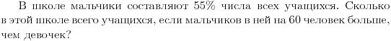

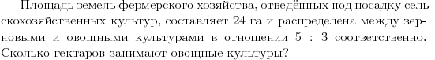

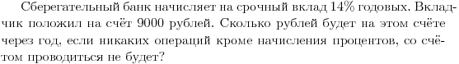

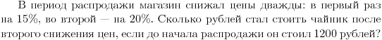

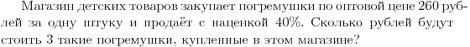

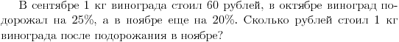

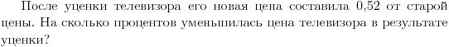

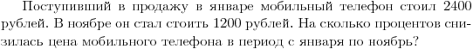

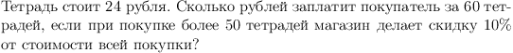
Ответы будут через неделю 27.12.12.
Желаю успехов в решении!

